Проект
На тему :
Цікаві факти про Стародавню Грецію
Виконала
Учениця
6 Б класу
Брожина Юлія

Країна богів, батьківщина філософії, театру та Олімпійських ігор. Про що це ми? Звичайно, про Грецію, про цю дивовижну землю та її народ, досягнення якого лягли в основу європейської культури.

Стародавня Греція — період в історії Греції, який тривав від ІІІ тисячоліття до н. е. до римського завоювання в 2 столітті до н. е.

ВОЙОВНИЧІ ГРЕКИ
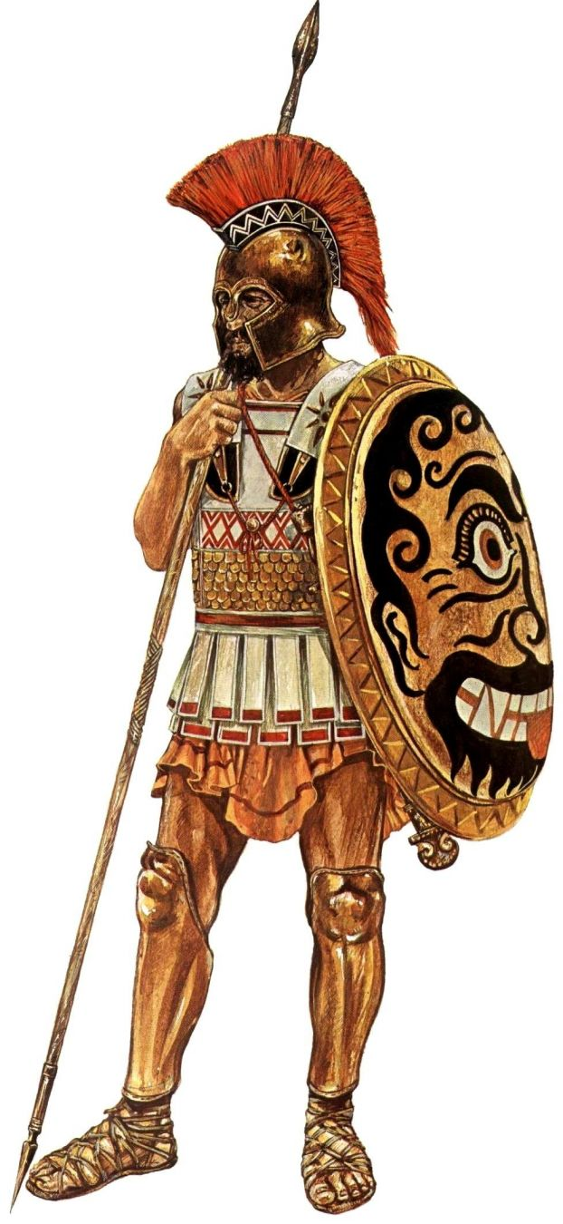
Солдати та армії
Усі міста-держави Али армію і часто воювали одне з одним. Піші солдати з великою кількістю зброї називалися гоп літами і були вразливою частиною армії.
Спарта
Найжорстокіші воїни воїни у Греції були зі Спарти. Всі спартанські чоловіки тренувалися цілий день. Хлопчиків забирали від матерів у віці семи років та починали тренувати. Дівчата теж повинні були загартовувати своє тіло, щоб мати сильних і здорових дітей.

ЖИТТЯ В АНТИЧНІЙ ГРЕЦІЇ

Хоча греки майже завжди воювали, вони змогли створити одну з найбільших цивілізацій в історії. Період від 500 до 350 року до Р. Х. називали класичним.
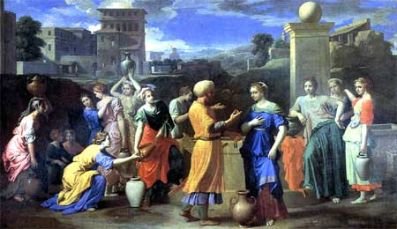

Побут
У той час як грецькі чоловіки працювали, купували продукти та зустрічалися з друзями, жінки залишалися вдома. Вони займалися господарством, виховували дітей та наглядали за рабами.
Школа

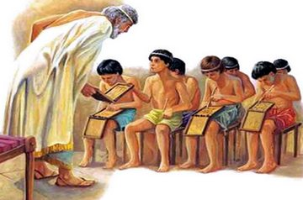
Хлопчики з багатих сімей починали ходити до школи в сім років. Вони навчалися читанню, письму, математиці, музиці, поезії, спорту та танцям. Дівчата залишалися вдома.
Їх навчали матері.
Олімпійські ігри
Виконання атлетичних вправ було популярним проведенням часу для чоловіків у Стародавній Греції, а змагання з атлетики проходило по всій країні. Найважливішими були Олімпійські ігри. Вони відбувалися кожні чотири роки в Олімпії, як частина святкувань на честь Зевса, царя богів.
Головними видами спорту на Олімпійських іграх були: біг, стрибки, бокс, боротьба, перегони на конях та колісницях, метання диска та списа. Чоловіки повинні були бігти в бронзовому шоломі, латах на ногах та з важким щитом.
Театр
Найперші великі п’єси в світі були написані стародавніми греками. Їх показували на релігійних святах, які влаштовували на честь богів. Ці свята тривали кілька днів, а найкраща п’єса отримувала приз.

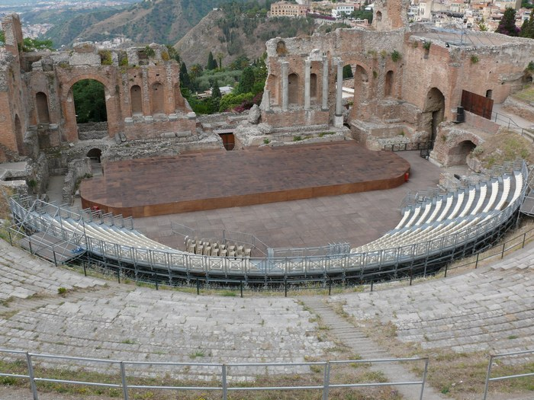

Місто Афіни
Після воєн із Персією грецькі міста-держави об’єдналися навколо Афін для захисту від ворогів. А афіняни збудували могутній флот.
Торгівля в Афінах пожвавіла, а місто стало багатим і могутнім. Перикл. Найвідоміший правитель Афін, докладав зусиль до відбудови міста.

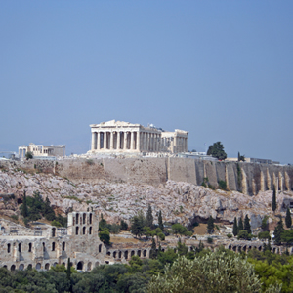

10 найкрасивіших місць Греції

1. Гора Афон
Афон – це точка на карті Землі, а ще духовна держава за образом Ватикану. Святе місце для православних паломників. Чоловіча чернеча республіка, тут проживає 1400 ченців у 20 православних монастирях. Тут не можна купатися і засмагати, знімати на відео і вхід на цю святу гору строго контролюється, правда жінкам сюди вхід категорично заборонений. Але все це неважливо, адже сама Божа Матір править островом і саме вона подбає про очищення ваших помислів і душі. Афон є не тільки горою, але і півостровом в північній Греції, Македонія.
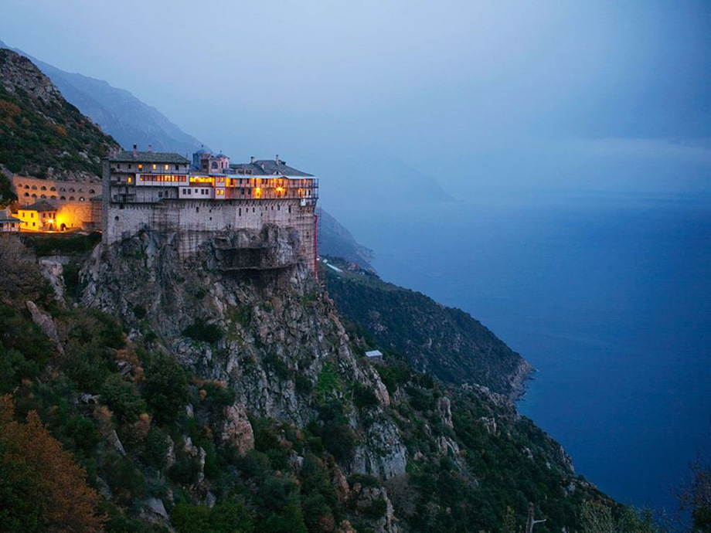

2. Ліндос – село на острові Родос
Маленьке село Lindos, яке ніби тільки що вийшло з середньовіччя, на сході острова Родос. Тут є стародавній акрополь, можна побачити середньовічні венеціанські стіни. Архітектура села – зразок неповторної архітектури традиційної Греції, з білими будиночками і брукованими вуличками. Над містом височить акрополь Ліндос, звідки відкривається захоплюючий вид на навколишні порт і берегову лінію. Пляж Ліндос знаходиться всього в декількох хвилинах пішої прогулянки від центру міста.
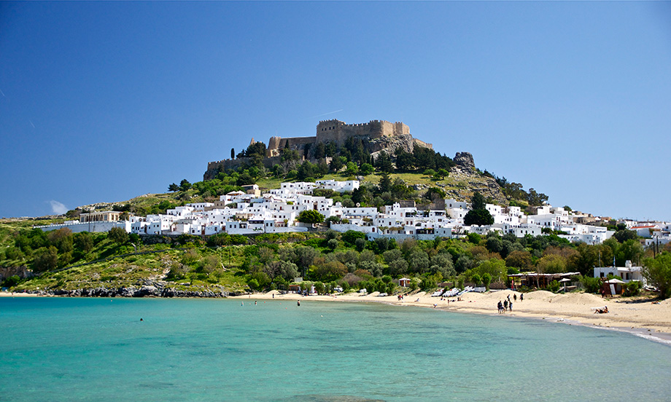

3. Ущелина Самарія
Самарійська ущелина знаходиться на південному заході острова Крит. Samaria – найдовша ущелина в Європі, її протяжність більше 16 кілометрів. Райське місце для любителів дикого пішохідного туризму. Ущелина є національним заповідником. Тут водиться рідкісний вид диких кіз Кри-Кри, ростуть рідкісні рослини, які не можна зривати. Більше чверті мільйона туристів подорожують по цій ущелині щороку. Така прогулянка займає від 4 до 7 годин і проходить через ліс стародавніх кипарисів і сосен, потім між стрімкими скелями і виходить до Лівійського моря.
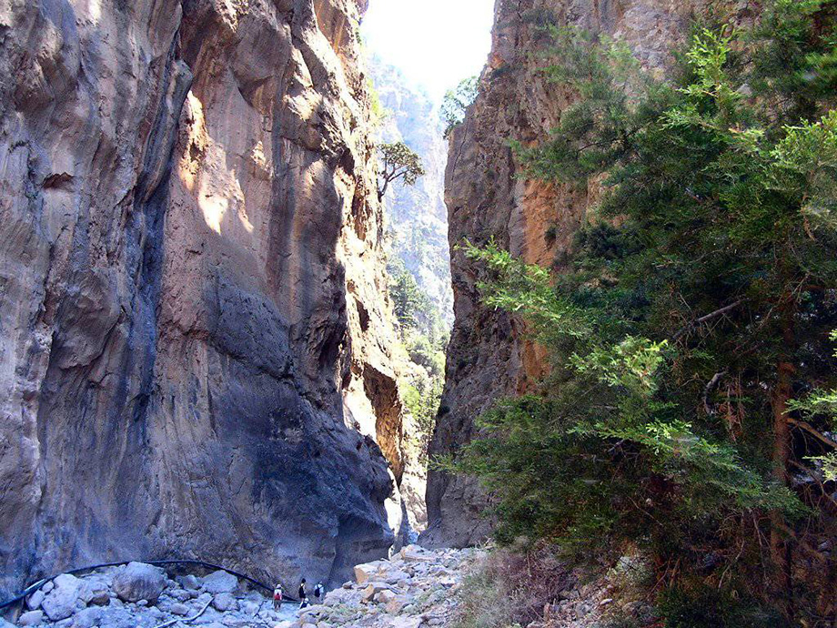

4. Пляж Міртос
Пляж Міртос завоював свою всесвітню популярність завдяки магічному кольору води. Myrtos називають візитною карткою Греції. Знаходиться це райське місце по берегу Іонічного моря, на північний захід від Кефалонії. Крім води, пляж славиться надзвичайно яскраво-білим кольором піску і гальки, з якими контрастує бірюзова і синя вода. Маленькі печери, що виходять в море, тільки додають краси пляжу.
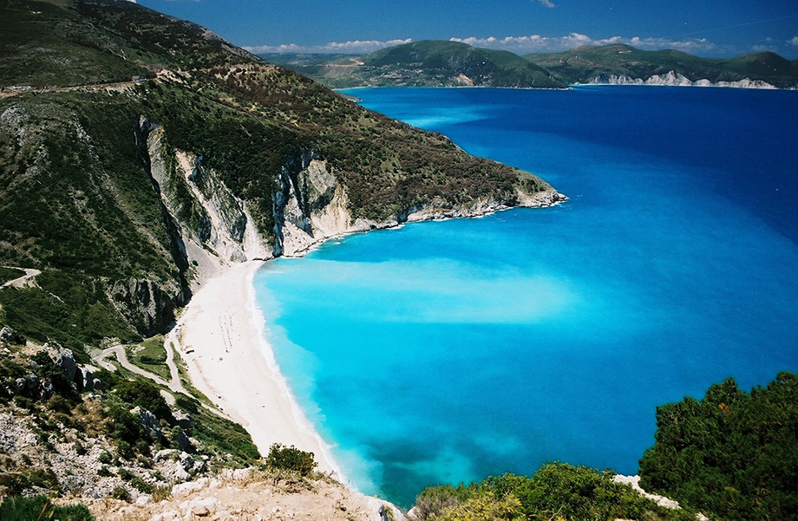

5. Театр Дельфі
Однією з головних визначних пам’яток стародавнього міста Дельфи, є стародавній театр Delphi, розташований на легендарній горі Парнас. Побудований цей храм мистецтва в 5 столітті до н.е. і вміщає майже сім тисяч глядачів. Для туристів показують вистави згідно з традиціями давньогрецького театру. У стародавні часи Дельфі був найважливішим релігійним місцем, так як відповідно до історії, просторі святилища належали Аполлону. Театр був побудований на пагорбі, відкриваючи глядачам вид на захоплюючий краєвид знизу.
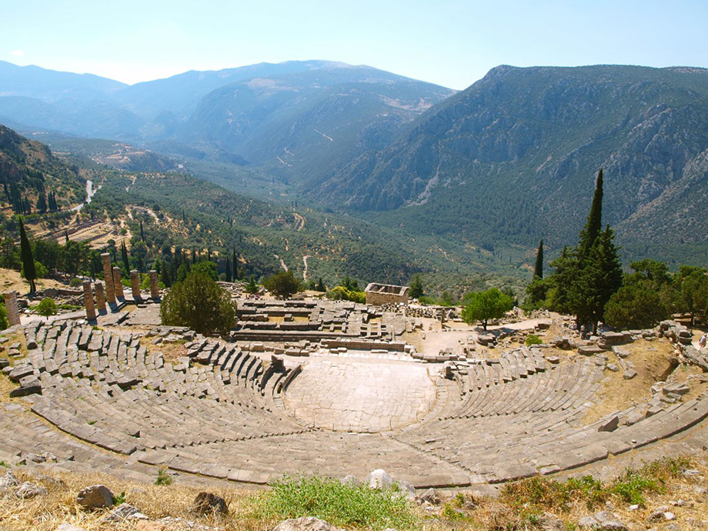

6. Монастирі – Метеори
Монастирський комплекс Meteora, розташований на вершинах скель у горах Фессалії, перекладається не інакше, як «той, що висить у повітрі». Перші відлюдники тут оселилися в 10 столітті, а монастирі почали будувати в 14 столітті. Як будували ці християнські монастирі на такій висоті, та ще й на обривистих скелях? До цієї загадки варто доторкнутися сьогодні. Усього таких монастирів – Метеорів в центральній Греції шість. Доступ до монастирів був свідомо складним, для підняття нагору потрібні були або довгі сходи, або великі мережі – для підняття нагору продуктів і необхідних товарів та речей.
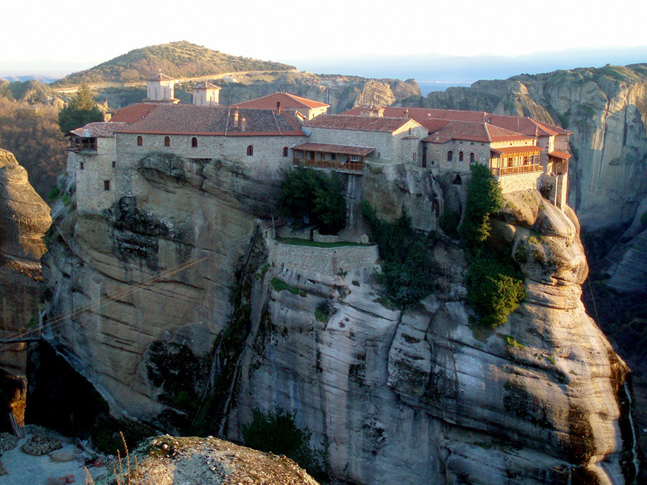

7. Острів Міконос
Міконос – це не просто грецький острів, це одна з головних визначних пам’яток Греції. Знаходиться Mykonos в Егейському морі. Частина Кикладского архіпелагу, красиве місце, де, як вважається, живуть боги. У острова є чарівні символи, що приваблюють туристів: вітряні млини, пелікани і білі будинки з синіми віконницями. Популярне місце відпочинку знаменитостей і заможних людей. Місто Міконос (Хора) є приголомшливо мальовничим кикладским містом з лабіринтом вулиць та інтенсивним нічним життям, про що свідчить величезна кількість барів і нічних клубів.
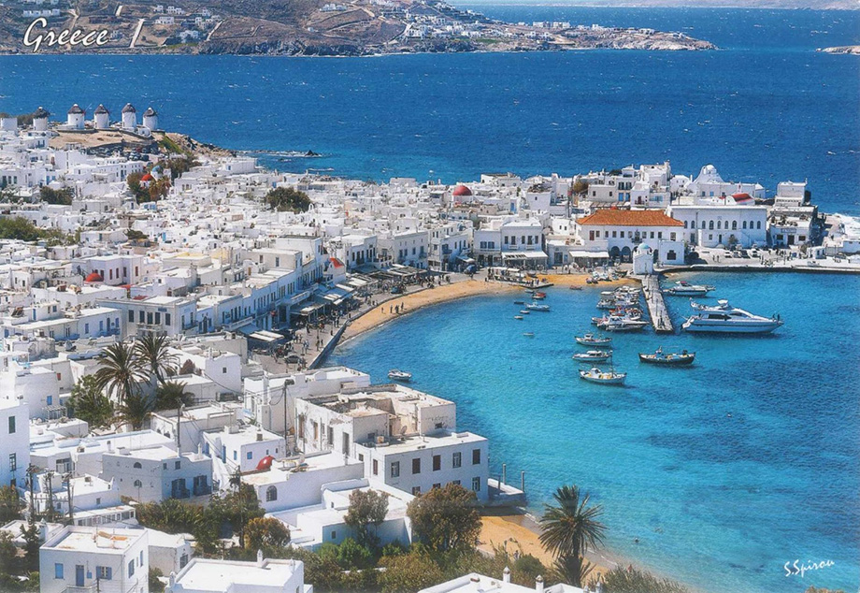

8. Парфенон на вершині Акрополя
Парфенон називають не інакше, як Житло Діви. Храм побудований в 447 р. до н.е. на честь богині Афіни Парфенос. Навіть його руїни вражають уяву туристів. Прекрасний зразок доричного храму з пентелійського мармуру. Розташований Parthenon на вершині афінського Акрополя. Опинитися біля стін Парфенона – означає доторкнутися до глибинних пластів світової історії. Парфенон на вершині Акрополю є однією з найвідоміших визначних пам’яток Греції і візит в Афіни не буде повним без відвідування цього храму. За своє довге життя Парфенон служив в якості храму, фортеці, церкви, мечеті і навіть як пороховий льох.
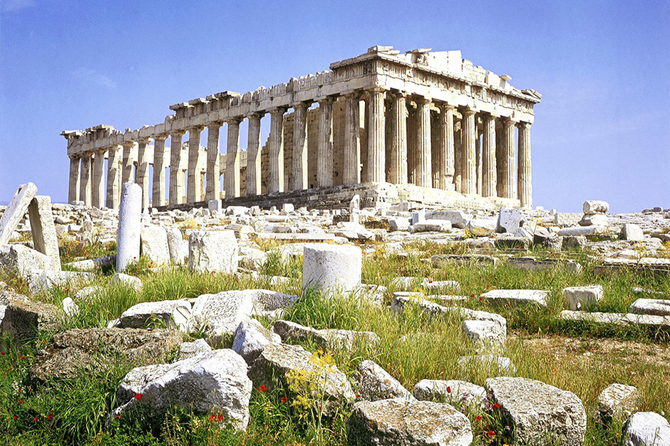

9. Острів Санторіні
Santorini – один з найкрасивіших островів вулканічного походження в Егейському морі. Насправді це ціла група островів Киклад, розташування яких нагадує кільце. Сама назва говорить про древню історію – Фіра, Аспро, Палеа-Камені, Тірас і Неа-Камені. Туристи можуть побачити руїни міста мінойського часу, а також доторкнутися до унікальних християнських храмів, яких тут більше 300. Ніде більше ви не побачите таких заходів сонця, дивно білих будинків і навіть справжнього діючого вулкана. Фіри, столиця Санторіні, увібрала в себе венеціанську і кикладску архітектури, з характерною суєтою мощених вулиць, магазинів, таверн, готелів і кафе. Найдивовижніше, що чіпляється це місто за край 400-метрової скелі.
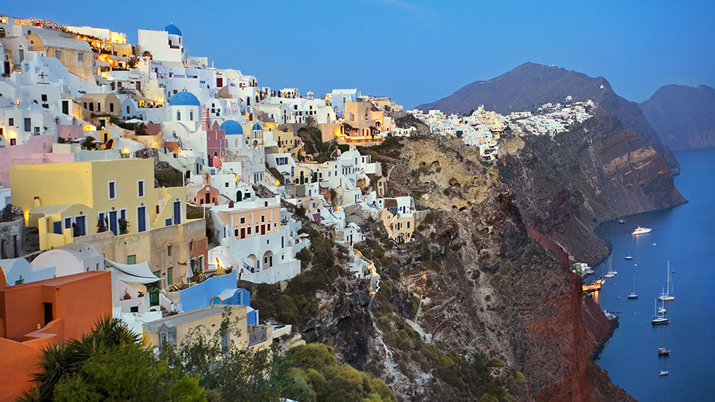

10. Стародавня Спарта
Лакедемон, саме так називають найчастіше Спарту – є ще однією визначною пам’яткою півострова Пелопоннес. Давня історія, збережена в цьому дивовижному зразку аристократичної держави, описана ще в Іліаді. Туристи із захопленням відвідують Храм Афіни Халкіойкос, Ротонду і Театр, який зберігся з часів стародавніх спартанців. Саме спартанська армія прославила не тільки це місце, а й стиль виховання підростаючого покоління, їх фізичне змужніння і саме звідси прийшла назва – спартанське виховання, тобто гарт і витривалість – ось основний сенс такого підходу до формування справжніх воїнів.
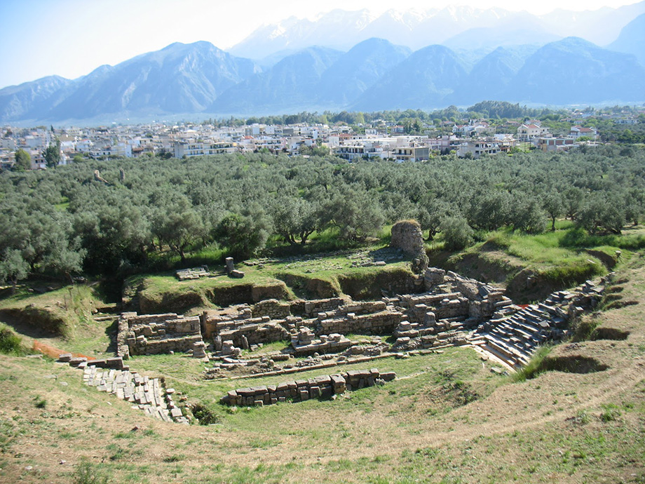
Конец формы

